Муниципальный этап всероссийской олимпиады школьников по истории.
Задания. 7 класс.
Максимальная оценка — 100 баллов
Время на подготовку — 2 академических часа (90 мин).

Задание 1. Выберите по I верному ответу в каждом задании (2 балла за каждый правильный ответ, максимальный балл - 8).
  - События, связанные с каким русским князем, описаны ниже?
«Михаил же и Феодоров [приехав в стан Батыя] сказали им: “Не подобает христиа- нам проходить через огонь и поклоняться ему, как вы поклоняетесь. ..”. Тогда волх- вы, оставив Михаила и Фёдора на том месте, куда повели их, пошли и сказали царю: “Михаил повеления твоего не слушает государь. ..”».
- Волынским
- Киевским
- Переяславским
- Черниговским
  - Кто из перечисленных московских князей составил завещание, отрывок из которого приведён ниже?
«Приказываю сыном своим очину свою Москву. А се есмь им роздел учинил: Се дал есмь сыну своему болшему Семёну: Можаеск, Коломну со всеми коломеньскими волостми. А се даю сыну своему Ивану: Звенигород, Кремчину, Рузу. А се даю есмь сыну своему Андрею: Лопастну, Северьску, Hapy, Серпухов. ..»

- Даниил Александрович
- Юрий Данилович
- Иван Данилович
- Дмитрий Иванович

  - Прочтите отрывок и укажите произведение, фрагментом которого он яв- ляется.
«Беззаконный же. . .., разоритель христианства, пошел на Русь со многими та- тарами, и пришел в Тверь, и выгнал великого князя с его двора, а сам поселился на великокняжеском дворе, исполненный гордости и ярости. И сотворил великое гоне- ние на христиан — насилие, грабеж, избиение и поругание. Люди же городские, по- стоянно оскорбляемые нехристями, много раз жаловались великому князю, прося оборонить их. Он же, видя озлобление своих людей и не имея возможности их обо- ронить, велел им терпеть. Но тверичи не терпели, а ждали удобного времени».
- "Хождение за три моря" 3) "Задонщина"
- "Повесть о Шевкале" 4) "Домострой"

  - Одним из последствии внутренней и внешнеи политики царя Ивана Гроз- ного является
- строительство Белого города в Москве
- возрастание роли земских соборов
- начало становления абсолютной монархии
- создание регулярной армии на основе рекрутской повинности
Ответы.
1.2. 1.4.

Задание 2. Выберите несколько верных ответов в каждом блоке (I балл за каждый правильный ответ, максимальный балл — 8):
  - Членов Опричного двора
- Афанасий Ордин-Нащокин
- Борис Годунов
- Алексей Адашев
- Нил Сорский
- Малюта Скуратов

Выберите из предложенного перечня события, относящиеся к XII в.
- создание «Правды» Ярославичей
- съезд князей в Любече
- первое летописное упоминание о Москве
- поход Игоря Святославовича на половцев
- создание первых школ при храмах и монастырях
- Убийство Андрея Боголюбского

С именем Юрия Долгорукого связаны первые летописные упоминания?
- Ростова
- Суздаля
- Дмитрова
- Переславля-Залесского
- Смоленска
- Звенигорода

2.1 2.2 2.3

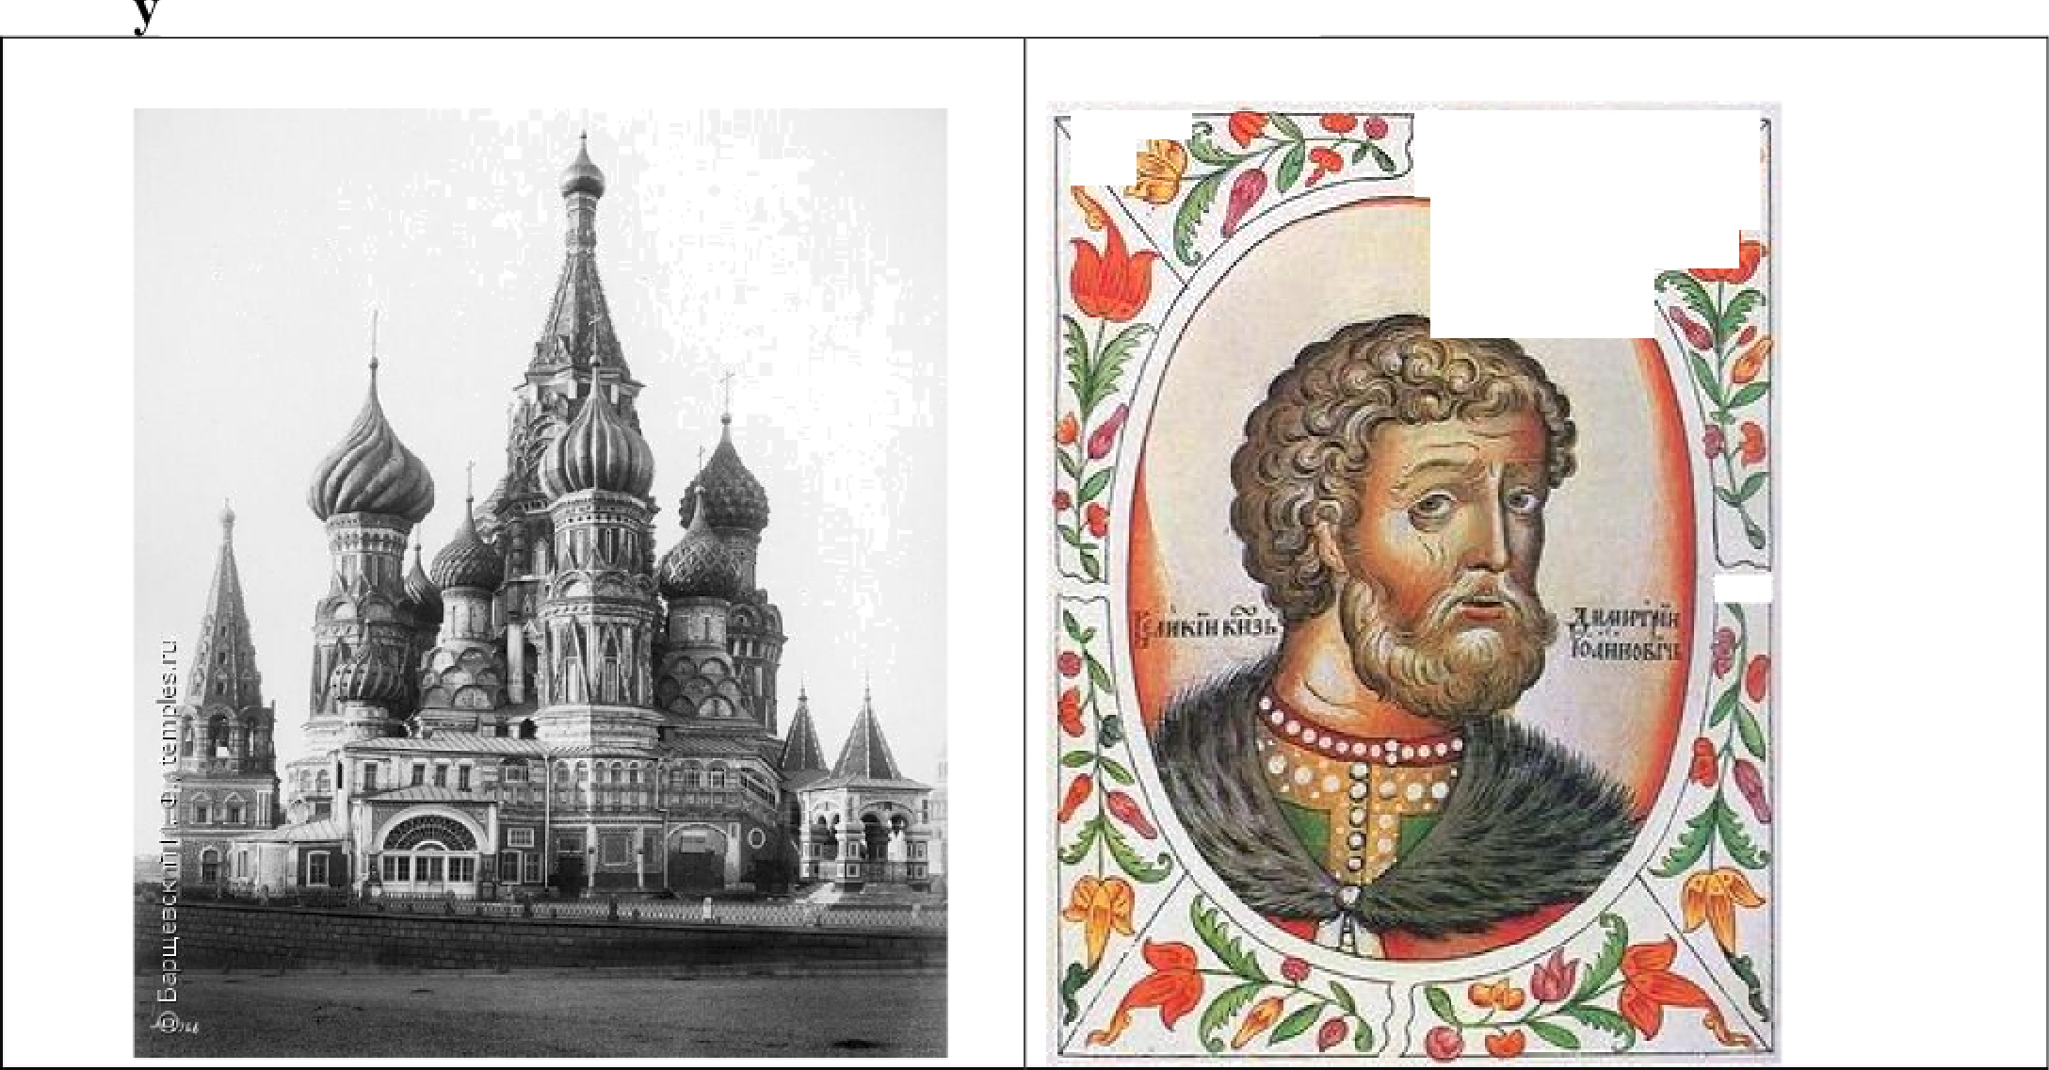
Задание 3. Определите по изображению историческую личность (главу русского государства определенного периода) и соотнесите с памятником архи- тект ры. Укажите название памятника (18 баллов):
Архитектурный памятник 1 Историческая личность А

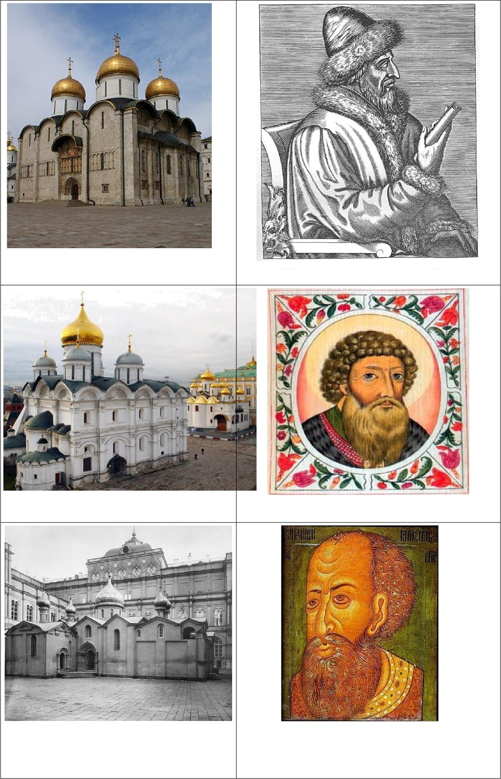
Архитектурный памятник 2

Архитектурный памятник 3

Архитектурный памятник 4
Историческая личность Б

Историческая личность В

Историческая личность Г

Памятник  архитектуры | Название памятника и время создания | Историческая  ЛИЧНОGТЬ

3.2. Составьте соответствие в хронологическом порядке
Задание 4. Rso объединяет понятия, события, имена образующие каж- дый из представленных рядов? (максимальный балл за все задание -14 балов)

  - Дайте краткий ответ (2 балла за каждое задание, максимальный балл — 8):
    - Coxa, коробья, десятина, четверть.
Ответ
4.1.2.Вандалы, вестготы, гунны, остготы
Ответ

    - Крещение Руси, борьба с печенегами, строительство Десятинной церкви —
Ответ
    - Николо-Дворищенский собор в Великом Новгороде, Собор Рождества Богоро- дицы Антониева монастыря в Великом Новгороде, Преображенский собор в Перея- славле Залесском, Дмитриевский собор во Владимире
Ответ

4.2. Дайте краткое обоснование ряда, представив каждого из представленных
деятелей [6 баллов].

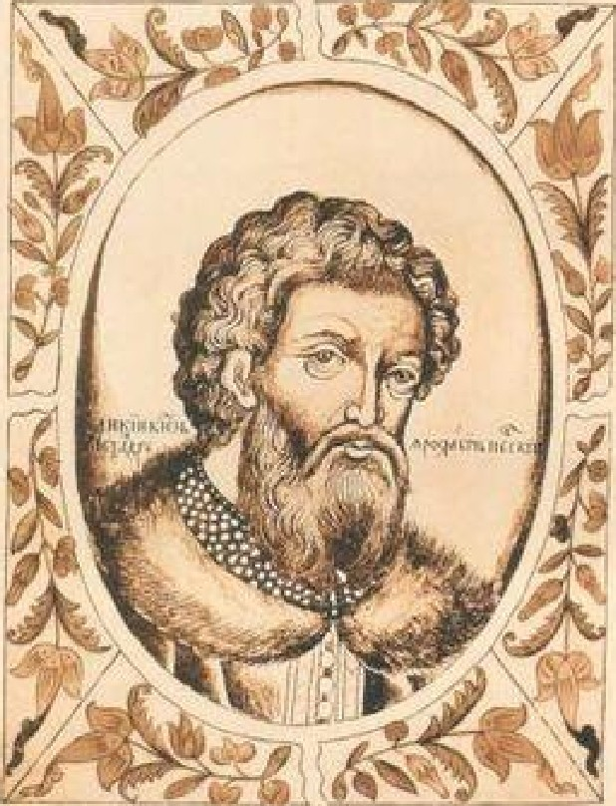
А. 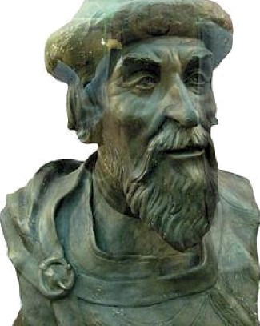

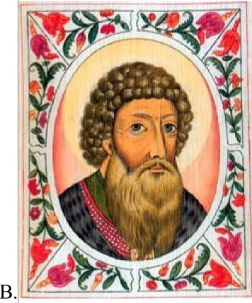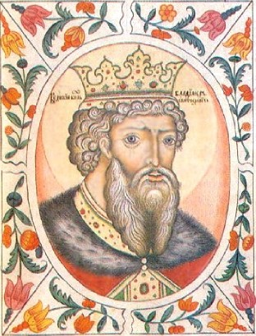

Обоснование ряда

Задание 5. Соотнесите имя исторического деятеля с основным содержани- ем его деятельности. Свой ответ внесите в таблицу. Выпишите порядковые но- мера исторических деятелей, являвшихся современниками Ивана Грозного. (Максимальный балл -9)

исторический деятель | факты деятельности
1. А.Ф. Адашев | А. Известный военачальник, герой битвы за  Казань
2. Андрей Боголюбский | Б. Князь, который умелой политикой обезопасил  русские земли от католической экспансии, пойдя на компромисс с Монгольской империей
3. Андрей Курбский | В. Князь, который построил белокаменный  Московский Кремль. Вступил в открытую борьбу с Золотой Ордой
4. Александр Невский | Г. Русский живописец, крупнейший мастер
5. Сильвестр | Д.. Сделал г. Владимир столицей Ростово-  Суздальской земли
6. Дмитрий Донской | Е. Автор «Домостроя»
7. Андрей Рублев | Ж. Начальник Челобитного приказа,  постельничий и хранитель личного архива царя вместе с печатью, член Избранной рады

1 | 2 | 3 | 4 | 5 | 6 | 7

Современники Ивана Грозного:

Задание 6. Прочитайте отрывок из памятника древнерусскои литературы в переводе на современный русский язык и ответьте на вопросы (максимально
— 22 балла).

"О племянники мои, Игорь и Всеволод! Рано начали вы Половецкую землю мечами кровавить, а себе славы искать: без чести для себя ведь вы одолели, без чести для себя кровь поганую просили. ..Уже не вижу я силы могучего и богатого и воинами обильного брата моего Ярослава с черниговскими былями, с могутами и с татрана- ми, с шельбирами, топчаками, ревугами и ольберами. . . Великий князь Всеволод! Разве и мысли нет у тебя прилететь издалёка отчий золотой стол посторожить? Ты ведь можешь Волгу веслами расплескать, а Дон шеломами вычерпать. Здесь был бы ты, невольница была бы по ногате, а раб по резане... Галицкий Осмомысл Яро- слав! Высоко сидишь ты на своем златокованом столе, подпираешь горы угор- ские своими железными полками, королю загораживаешь путь, затворяешь Дунаю ворота, клади бросая через облака, суды рядя до Дуная... А ты, славный Роман, и ты, Мстислав! Храбрая дума на подвиг вас зовет. Высоко взлетаешь ты на подвиг ратный в отваге, словно сокол, на ветрах парящий, что птицу в ярости хочет одо- леть. У вас железные кольчуги под шлемами латинскими: от них дрогнула земля, и многие страны - Хинова, Литва, Ятвяги, Деремела и Половцы - сулицы свои побро- сали и головы свои склонили под те мечи харалужные».

- Как называется данное произведение? (2 балла)

- Назовите дату события, которому оно посвящено (2 балла).

- В уста какого князя автор вкладывает цитируемую речь? (3 балла)

- Кем были упомянутые в тексте могуты, татраны, шельбиры, топчаки, ревуги, ольберы? (3 балла)

- Что означают упомянутые в тексте ногаты и резаны? (2 балла)

- Какое прозвище было у Великого князя Всеволода? (2 балла) Где и когда он княжил? (2 балла)

- Напишите современное название «гор угорских» (2 балла).

- Основателем какого княжества стал упомянутый в тексте князь Роман? (2 бал- ла). В каком году это произошло? (2 балла)

Здание 7. Перед Вами карта феодальной Руси середины XIII века. Назо- вите княжества и земли, обозначенные цифрами 1-5. Свой ответ оформите в виде таблицы [Максимально 10 баллов].

РАЗДRDDЛЕМЯОСТЬРУGИВl2—1-яЧЕТВЕРТWіЯт
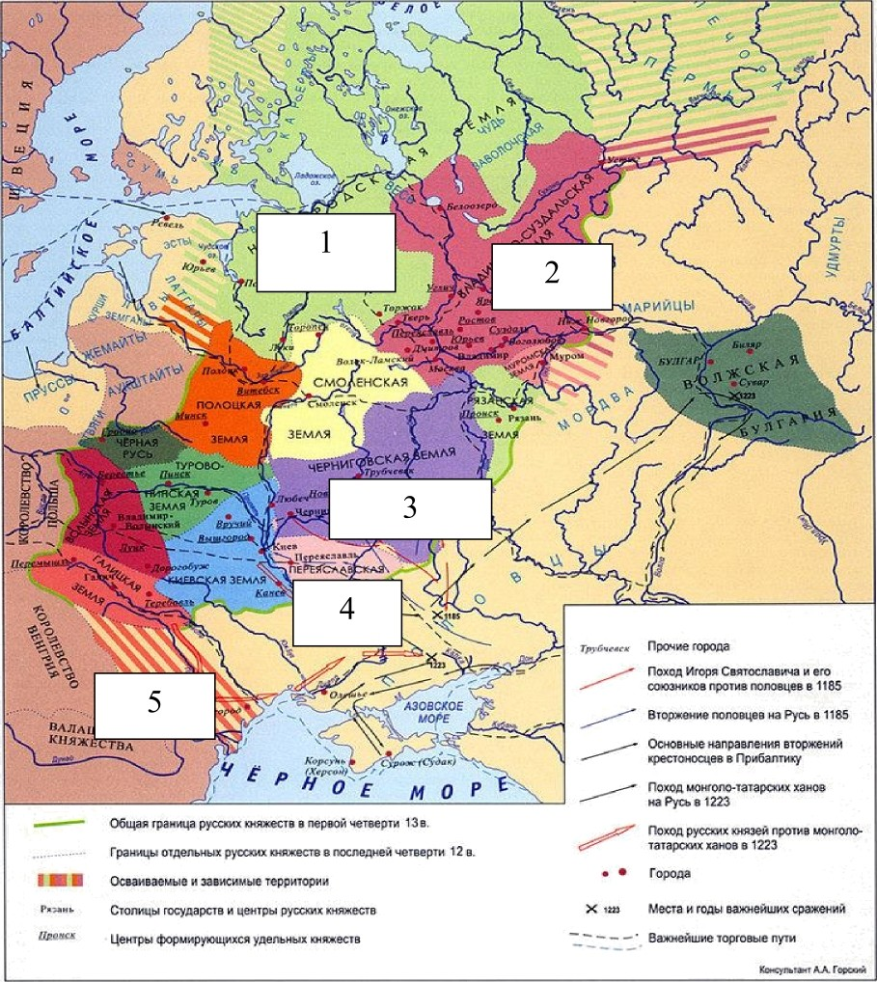

номе Княжество, земля

Задание 8. Вам необходимо написать историческое сочинение об ОДНОМ из периодов истории России: I) 980-1015 гг.; 2) 1223-1242 rr.; 3) 1019-1125 rr. (Максимальный балл — 11 баллов)

В сочинении необходимо:
указать не менее одного значимого события (явления, процесса), относящегося к данному периоду истории;
назвать одну историческую личность, деятельность которой связана с указанными событиями (явлениями, процессами), и, используя знание исторических фактов, охарактеризовать роль названной Вами личности в этих событиях (явлениях, про- цессах);
— указать не менее одной причинно-следственной связи, существовавшей между со- бытиями (явлениями, процессами) в рамках данного периода истории.
Используя знание исторических фактов и (или) мнений историков, дайте одну оцен- ку значения данного периода для истории России.
В ходе изложения необходимо корректно использовать исторические термины, по- нятия, относящиеся к данному периоду.

УДАЧИ!

Заполняется жюри:

Баллы (таблица заполняется жюри) Итого: баллов.
1 | 2 | 3 | 4 | 5 | 6 | 7 | 8

Подписи проверяющих:
( Фамилия. И.О.
( Фамилия. И.О.
( Фамилия. И.О.
( Фамилия. И.О.

